Situation déclenchante à présenter par le professeur :
SOS ours polaire en détresse !
Si la fonte de la banquise continue, je ne trouverai bientôt plus assez de nourriture…
Mes copains et moi, nous sommes plutôt mignons, non ? Alors aidez-moi à ce que mon espèce ne disparaisse pas d’ici
2 100…

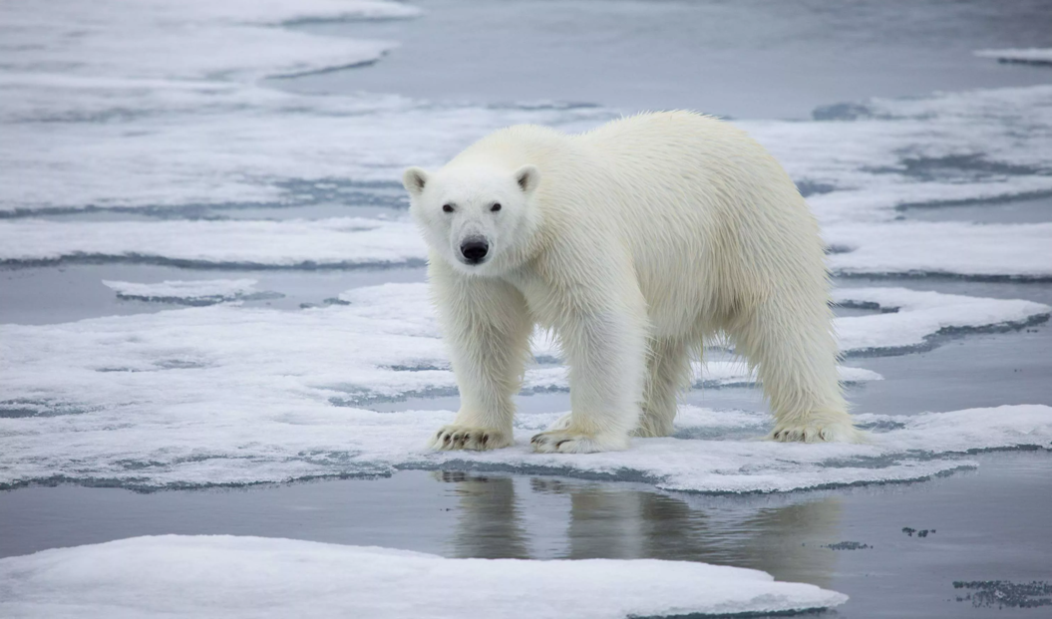

Source : https://www.lefigaro.fr/sciences/rechauffement-climatique-vers-l-extinction-des-ours-polaires-d-ici-2100-20200720

Exploitation des documents

Niveau EXPERT

Document 1 : Qu’est-ce que l’effet de serre ?
L’effet de serre est un phénomène naturel qui permet de retenir sur Terre une partie de l’énergie produite par le soleil. La surface de la Terre absorbe l’énergie du soleil, réchauffant ainsi le sol et l’eau, mais une partie de cette énergie, sous forme de rayonnement Infrarouge, est réfléchie et redirigée vers l’atmosphère et y demeure prisonnière.
Le niveau de gaz à effet de serre dans l’atmosphère a toujours connu des variations naturelles par le passé, mais les activités humaines provoquent aujourd’hui un réchauffement climatique d’une ampleur sans précédent.
L’activité humaine n’a pas d’influence directe sur le circuit global de la vapeur d’eau (H₂O), qui est le gaz à effet de serre le plus présent dans l’atmosphère. Cependant, elle a une influence sur :
- le dioxyde de carbone (CO₂) qui contribue à l’effet de serre à hauteur d’au moins 67% ;
- le méthane (CH₄) qui contribue pour 20 % ;
- le protoxyde d’azote (N₂O) qui contribue pour 5 % ;
- les halocarbures (CFC, HFC, etc.) qui contribuent pour 2 %.
Aujourd’hui, les scientifiques concluent que les gaz à effet de serre produits par l’Homme contribuent au renforcement de l’effet de serre.

Source : https://www.equiterre.org/sites/fichiers/fiche-02_1.pdf

Document 2 : Comprendre l’effet de serre
Animation à consulter :
https://www.edumedia-sciences.com/fr/media/685-effet-de-serre
Les flèches jaunes correspondent à l’énergie solaire.
Les flèches rouges correspondent à l’énergie liée aux infrarouges.
En cliquant sur les pourcentages, des informations supplémentaires apparaissent.

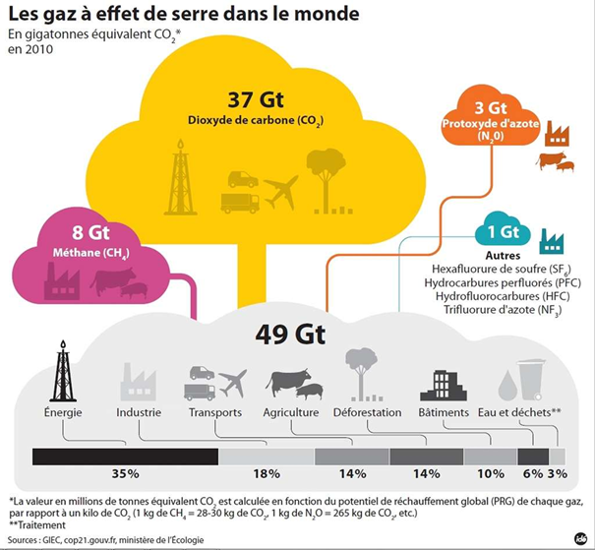

Document 3 : Les gaz à effet de serre dans le monde en 2010

Document 4 : Evolution de la température moyenne annuelle en France métropolitaine depuis 1900

Une augmentation de 1 °C de la température moyenne en France au XXe siècle

Si au cours du XXe siècle, la température moyenne a augmenté en France de 0,1 °C par décennie, cette tendance s'est récemment accélérée. Sur la période 1951-2000, cela se traduit par une diminution du nombre de jours de gel en hiver (de l'ordre de 3 à 4 jours tous les 10 ans à Toulouse et de 4 à 5 jours à Nancy), et par une augmentation du nombre de jours où la température dépasse 25 °C en été (augmentation de 4 jours tous les 10 ans à Paris et de plus de 5 jours à Toulouse).
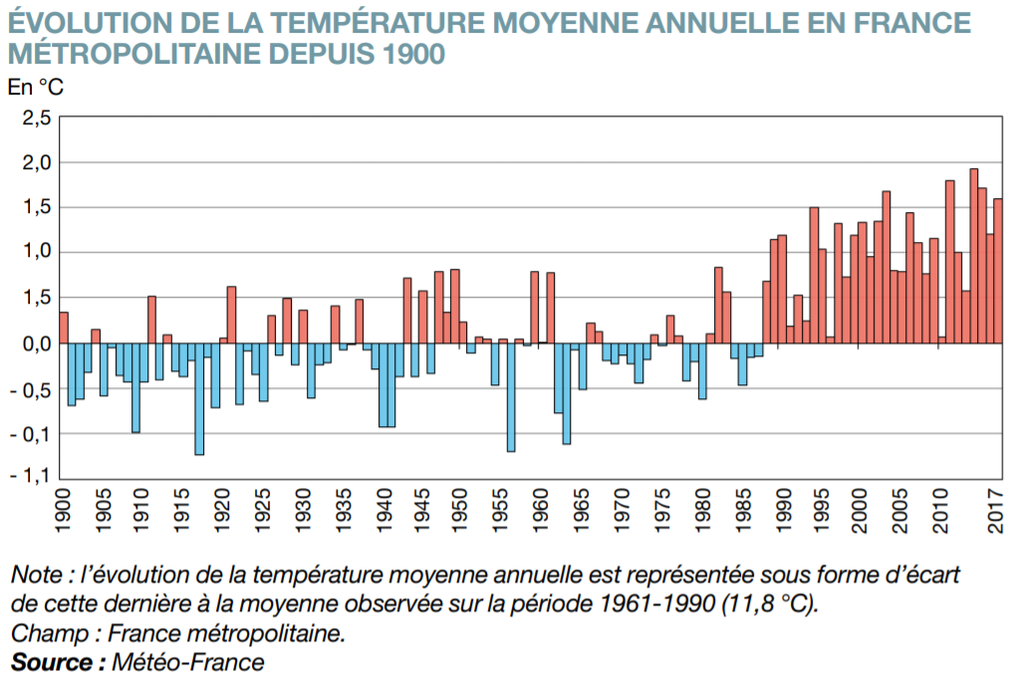

Ta mission :

Document 5 : Le changement climatique : comprendre ses causes et ses conséquences pour mieux réagir
Vidéo à consulter :
https://www.youtube.com/watch?v=NfaeoCORuzk

Tu souhaites sensibiliser ton entourage à la cause des ours polaires afin de lutter contre la disparition de cette espèce protégée en rédigeant un paragraphe scientifique.
N’oublie pas de t’appuyer sur les différents documents mis à ta disposition pour :
- Définir l’effet de serre « naturel » en décrivant les différents transferts d’énergie suivis par l’énergie du Soleil (rayonnement solaire) dès son arrivée dans l’atmosphère terrestre. Appuie-toi sur des pourcentages.
- Citer quelques gaz à effet de serre et indiquer leur origine.
- Justifier l’expression « effet de serre amplifié », en t’appuyant sur des données chiffrées. Indiquer l’impact des gaz à effet de serre sur notre quotidien.
- Conclure en donnant 3 conseils à suivre afin de lutter contre le changement climatique.

Exploitation des documents

Niveau SAVANT

Document 1 : Qu’est-ce que l’effet de serre ?
L’effet de serre est un phénomène naturel qui permet de retenir sur Terre une partie de l’énergie produite par le soleil. La surface de la Terre absorbe l’énergie du soleil, réchauffant ainsi le sol et l’eau, mais une partie de cette énergie, sous forme de rayonnement Infrarouge, est réfléchie et redirigée vers l’atmosphère et y demeure prisonnière.
Le niveau de gaz à effet de serre dans l’atmosphère a toujours connu des variations naturelles par le passé, mais les activités humaines provoquent aujourd’hui un réchauffement climatique d’une ampleur sans précédent.
L’activité humaine n’a pas d’influence directe sur le circuit global de la vapeur d’eau (H₂O), qui est le gaz à effet de serre le plus présent dans l’atmosphère. Cependant, elle a une influence sur :
- le dioxyde de carbone (CO₂) qui contribue à l’effet de serre à hauteur d’au moins 67% ;
- le méthane (CH₄) qui contribue pour 20 % ;
- le protoxyde d’azote (N₂O) qui contribue pour 5 % ;
- les halocarbures (CFC, HFC, etc.) qui contribuent pour 2 %.
Aujourd’hui, les scientifiques concluent que les gaz à effet de serre produits par l’Homme contribuent au renforcement de l’effet de serre.

Source : https://www.equiterre.org/sites/fichiers/fiche-02_1.pdf

Document 2 : Comprendre l’effet de serre
Animation à consulter :
https://www.edumedia-sciences.com/fr/media/685-effet-de-serre
Les flèches jaunes correspondent à l’énergie solaire.
Les flèches rouges correspondent à l’énergie liée aux infrarouges.
En cliquant sur les pourcentages, des informations supplémentaires apparaissent.

Document 3 : Les gaz à effet de serre dans le monde en 2010

Document 4 : Evolution de la température moyenne annuelle en France métropolitaine depuis 1900

Une augmentation de 1 °C de la température moyenne en France au XXe siècle

Document 5 : Le changement climatique : comprendre ses causes et ses conséquences pour mieux réagir
Vidéo à consulter :
https://www.youtube.com/watch?v=NfaeoCORuzk

Document 5 : Le changement climatique : comprendre ses causes et ses conséquences pour mieux réagir
Vidéo à consulter :
https://www.youtube.com/watch?v=NfaeoCORuzk

Ta mission :
Tu souhaites sensibiliser ton entourage à la cause des ours polaires afin de lutter contre la disparition de cette espèce protégée en rédigeant un paragraphe scientifique.
N’oublie pas de t’appuyer sur les différents documents mis à ta disposition pour :
- Expliquer ce qu’est l’effet de serre « naturel »
- Citer quelques gaz à effet de serre et indiquer leur origine.
- Expliquer l’impact des gaz à effet de serre sur notre quotidien.
- Conclure en donnant 3 conseils à suivre afin de lutter contre le changement climatique.

Fiche d’aide à la rédaction du paragraphe scientifique
Conclusion du paragraphe :
- Rédige une conclusion en donnant 3 conseils à suivre afin de lutter contre le changement climatique.
3ème partie : Impact des gaz à effet de serre et effet de serre amplifié
- En t’appuyant sur des pourcentages (document2) , explique pourquoi on parle d’effet de serre amplifié.
- En t’aidant du document 4, indique quel est l’impact le plus flagrant des gaz à effet de serre sur notre quotidien.

2ème partie : Les gaz à effet de serre
A l’aide des documents 1 et 3,
- Trouve des noms de quelques gaz à effet de serre (GES).
- Quelles sont les domaines d’activités qui génèrent des gaz à effet de serre ?

1ère partie : L’effet de serre « naturel ».
- A l’aide des documents 1 et 2, rédige une phrase qui décrit ce qu’est l’effet de serre naturel.
- En t’appuyant sur des pourcentages, explique les différents transferts suivis par l’énergie du Soleil (rayonnement solaire) dès son arrivée dans l’atmosphère terrestre.
- Quelle est alors la température moyenne sur Terre ?
Introduction du paragraphe :
- Essaye de reformuler la problématique, c’est-à-dire l’ensemble des questions posées par cette situation.
- De quoi s’agit-il ? Quelle(s) question(s) te poses-tu ?

Niveau CHERCHEUR

Document 1 : Qu’est-ce que l’effet de serre ?
L’effet de serre est un phénomène naturel qui permet de retenir sur Terre une partie de l’énergie produite par le soleil. La surface de la Terre absorbe l’énergie du soleil, réchauffant ainsi le sol et l’eau, mais une partie de cette énergie, sous forme de rayonnement Infrarouge, est réfléchie et redirigée vers l’atmosphère et y demeure prisonnière.
Le niveau de gaz à effet de serre dans l’atmosphère a toujours connu des variations naturelles par le passé, mais les activités humaines provoquent aujourd’hui un réchauffement climatique d’une ampleur sans précédent.
L’activité humaine n’a pas d’influence directe sur le circuit global de la vapeur d’eau (H₂O), qui est le gaz à effet de serre le plus présent dans l’atmosphère. Cependant, elle a une influence sur :
- le dioxyde de carbone (CO₂) qui contribue à l’effet de serre à hauteur d’au moins 67% ;
- le méthane (CH₄) qui contribue pour 20 % ;
- le protoxyde d’azote (N₂O) qui contribue pour 5 % ;
- les halocarbures (CFC, HFC, etc.) qui contribuent pour 2 %.
Aujourd’hui, les scientifiques concluent que les gaz à effet de serre produits par l’Homme contribuent au renforcement de l’effet de serre.

Source : https://www.equiterre.org/sites/fichiers/fiche-02_1.pdf

Document 2 : Comprendre l’effet de serre
Animation à consulter :
https://www.edumedia-sciences.com/fr/media/685-effet-de-serre
Les flèches jaunes correspondent à l’énergie solaire.
Les flèches rouges correspondent à l’énergie liée aux infrarouges.
En cliquant sur les pourcentages, des informations supplémentaires apparaissent.

Document 3 : Les gaz à effet de serre dans le monde en 2010

Document 4 : Evolution de la température moyenne annuelle en France métropolitaine depuis 1900

Une augmentation de 1 °C de la température moyenne en France au XXe siècle

Si au cours du XXe siècle, la température moyenne a augmenté en France de 0,1 °C par décennie, cette tendance s'est récemment accélérée. Sur la période 1951-2000, cela se traduit par une diminution du nombre de jours de gel en hiver (de l'ordre de 3 à 4 jours tous les 10 ans à Toulouse et de 4 à 5 jours à Nancy), et par une augmentation du nombre de jours où la température dépasse 25 °C en été (augmentation de 4 jours tous les 10 ans à Paris et de plus de 5 jours à Toulouse).

Document 5 : Le changement climatique : comprendre ses causes et ses conséquences pour mieux réagir
Vidéo à consulter :
https://www.youtube.com/watch?v=NfaeoCORuzk

Ta mission :
Tu souhaites comprendre pourquoi cette espèce protégée risque de disparaître et réfléchir à des solutions pour éviter cette situation. Pour cela, réponds aux différentes questions en t’aidant des documents mis à ta disposition.

- Quel est le nom du phénomène naturel qui est à l’origine de la disparition des ours
polaires ? (voir document 1)

- Explique ce phénomène naturel. (voir documents 1 et 2)

- Le pourcentage de l’énergie entrante est-il le même que celui de l’énergie sortante pour le système « Terre-atmosphère » ? Justifie ta réponse en t’appuyant sur des pourcentages. (voir document 2)

- Ce phénomène naturel a tendance à s’amplifier. Indique des pourcentages permettant de justifier cette affirmation. (voir document 2)

- Parmi les molécules suivantes, lesquelles participent à l’augmentation de ce phénomène ? (voir documents 1 et 3)
H₂O / O₂ / CH₄ / N₂ / C₄H₁₀ / N₂O / C₆H₆ / CO₂

- Quels domaines d’activités contribuent à l’augmentation de l’effet de serre ?
(voir document 3)

- Quelles sont les conséquences observables dans notre environnement ? (voir document 4)

- Donne 3 conseils à suivre afin de lutter contre le changement climatique. (voir document 5)

Version corrigée :

- Quel est le nom du phénomène naturel qui est à l’origine de la disparition des ours
polaires ? (voir document 1)
Le phénomène naturel qui est à l’origine de la disparition des ours polaires est l’effet de serre.
- Explique ce phénomène naturel. (voir documents 1 et 2)
L’effet de serre est un phénomène naturel qui consiste à réchauffer le sol et l’eau grâce à l’absorption à la surface de la Terre d’une partie de l’énergie du soleil. L’énergie solaire absorbée par la Terre est réfléchie et redirigée vers l’atmosphère et y demeure prisonnière.
- Le pourcentage de l’énergie entrante est-il le même que celui de l’énergie sortante pour le système « Terre-atmosphère » ? Justifie ta réponse en t’appuyant sur des pourcentages. (voir document 2)
Le pourcentage de l’énergie entrante diffère de celui de l’énergie sortante pour le système « Terre-atmosphère ». En effet, 70 % de l’énergie provenant des rayons du soleil entre dans l’atmosphère et seulement 20% d’énergie liées aux infrarouges sort de l’atmosphère de la Terre.
- Ce phénomène naturel a tendance à s’amplifier. Indique des pourcentages permettant de justifier cette affirmation. (voir document 2)
L’effet de serre a tendance à s’amplifier. En effet, on observe dans le document 2 que la quantité de rayonnement infrarouge renvoyé vers la Terre par les gaz à effet de serre est à hauteur de
80 % pour l’effet de serre naturel alors qu’il est de 95 % pour l’effet de serre amplifié.
- Parmi les molécules suivantes, lesquelles participent à l’augmentation de ce phénomène ? (voir documents 1 et 3)
H₂O / O₂ / CH₄ / N₂ / C₄H₁₀ / N₂O / C₆H₆ / CO₂
- Quels domaines d’activités contribuent à l’augmentation de l’effet de serre ?
(voir document 3)
Les domaines d’activités qui contribuent à cette augmentation sont :
- La production d’énergie ;
- L’industrie ;
- Les transports ;
- L’agriculture ;
- La déforestation ;
- Les bâtiments ;
- L’eau et les déchets.
- Quelles sont les conséquences observables dans notre environnement ? (voir document 4)
Les conséquences observables dans notre environnement sont :
- L’augmentation d’un degré Celsius de la température moyenne en France ;
- Une diminution du nombre de jours de gel en hiver ;
- Une augmentation du nombre de jours où la température dépasse 25°C en été.

- Donne 3 conseils à suivre afin de lutter contre le changement climatique. (voir document 5)
Réponses possibles :
- Limiter les émissions de gaz à effet de serre
- Continuer à développer les énergies renouvelables
- Lutter contre la déforestation tropicale
- Encourager la rénovation des habitats
- Construire des bâtiments bioclimatiques très économes en énergie
- Privilégier les transports en commun et les transports partagés
- Limiter tous les gaspillages de la vie quotidienne (eau, énergie, déchets ménagers et industriels)
- S’adapter à la hausse des températures et à la modification du climat (remplacement de certains cultures plus adaptées à l’évolution de ce dernier)

ANNEXE 1 : Grille de correction possible pour la correction du paragraphe scientifique
Domaine 1 : Pratiquer des langages – utiliser la langue française en cultivant précision, richesse de vocabulaire et syntaxe
Niveau 1 | Niveau 2 | Niveau 3 | Niveau 4
J’utilise très peu de vocabulaire scientifique. Je n’utilise pas de phrases pour répondre. | J’écris des phrases simples en utilisant le vocabulaire scientifique. | J’écris des phrases complètes en respectant les règles simples d’orthographe et de grammaire en utilisant le vocabulaire scientifique. | Je rédige des phrases précises, claires et sans faute, en utilisant un vocabulaire scientifique adapté.
Domaine 1 : Lire et comprendre les documents scientifiques
Niveau 1 | Niveau 2 | Niveau 3 | Niveau 4
J’extrais très peu d’informations des documents mis à disposition. Ces informations ne sont pas organisées. | J’extrais partiellement les informations utiles. Celles-ci sont mal organisées ou utilisées. | J’extrais correctement la plupart des informations utiles et je les organise correctement. | J’extrais toutes les informations utiles et je les organise correctement.
Domaine 2 : Travailler en groupe
Niveau 1 | Niveau 2 | Niveau 3 | Niveau 4
Je communique avec le groupe en suivant l’avancement des travaux. | Je réalise une tâche au service du groupe. | Je participe au travail du groupe et je fais des propositions sur l’organisation de la tâche à accomplir. | Je participe activement au travail du groupe et je m’implique dans les prises de décisions en étant à l’écoute des autres.
Domaine 4 : Pratiquer des démarches scientifiques – identifier des questions de nature scientifique
Je n’ai pas réussi à identifier le problème scientifique. | J’ai identifié partiellement le problème scientifique. | J’ai réussi à identifier le problème scientifique. | J’ai réussi à identifier le problème et à le reformuler.
ANNEXE 2 : proposition de barème pour la correction des questions – niveau chercheur

Proposition de barème /20 :
Question a) | Question b) | Question c) | Question d) | Question e) | Question f) | Question g) | Question h)
1 pt | 2 pts  + 0,5 pt de rédaction | 2 pts  + 0,5 pt de rédaction | 2 pts  + 0,5 pt de rédaction | 2 pts | 3,5 pts | 3 pts | 3 pts

ANNEXE 3 : prolongement possible

Le changement climatique expliqué par Jamy : https://www.youtube.com/watch?v=dnhMJ3inEks

ANNEXE 4 : Proposition de modification du document 2 en cas d’impossibilité d’accès à l’outil numérique :
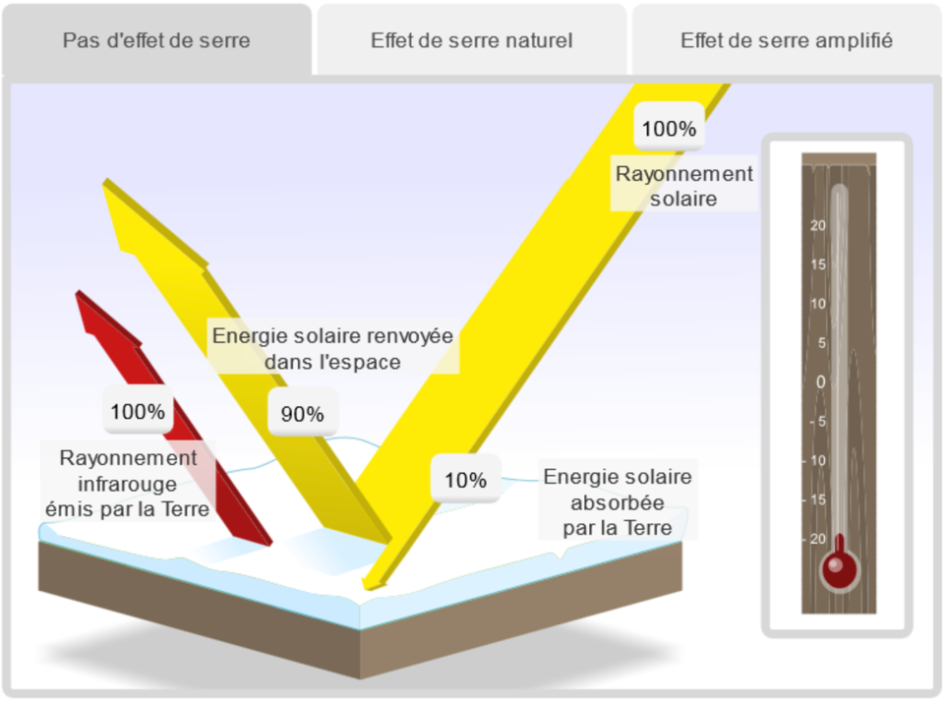
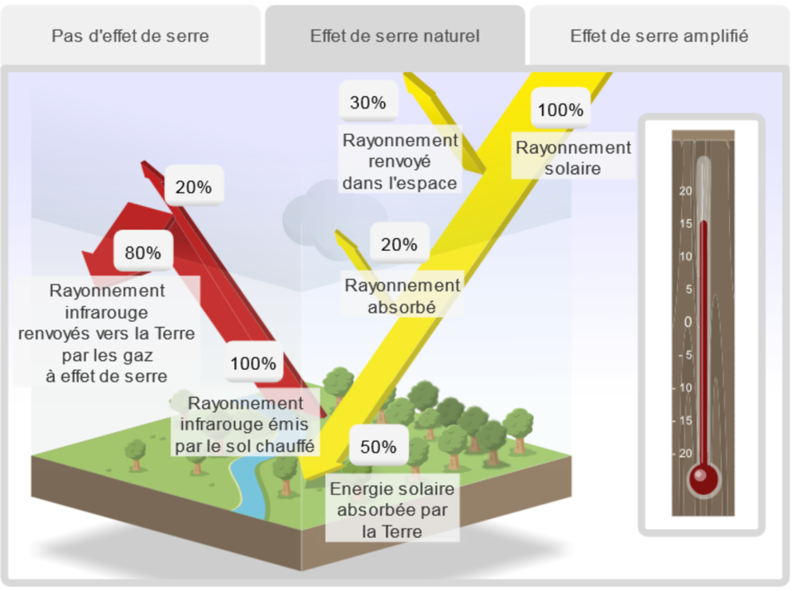
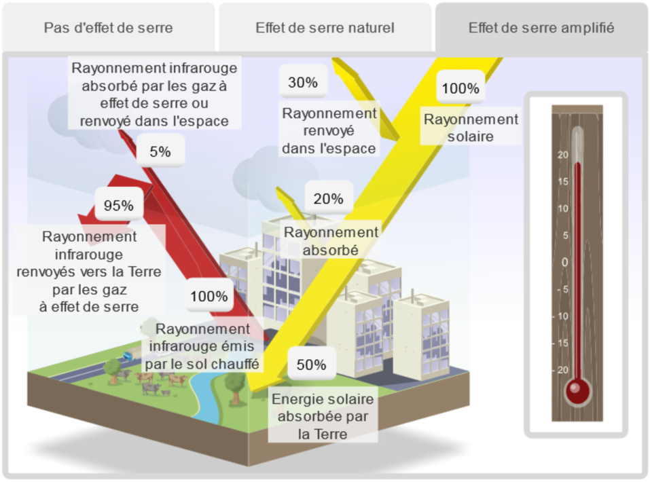

Document 2 : Comprendre l’effet de serre

Source : https://www.edumedia-sciences.com/fr/media/685-effet-de-serre

